- 采用联咏NT96650主控
- 单摄像头0330
- PCB尺寸25*50MM
- 分辨可切换： 1080P/7 20P/480P
- 分辨率切换：使用TXT记事本更改
- 高清接口HDMI
- 麦克风
- 四键遥控模块，使用LR680 芯片电路315M ASK编码 封装SOP8.
- 移动侦测+声控侦测
- 一个电源开关：串接电池。
- 可以边充边录像
- 2个按键：开关机（录像）键/录音键/
- 复位:开机键+录音
- 马达振动直径10，在板边留焊点
- 电压3.3-5.5V
- 晶振全部使用贴片封装
- 二个指示灯，红绿 (正常录像工作不亮灯），红灯充电，绿灯工作
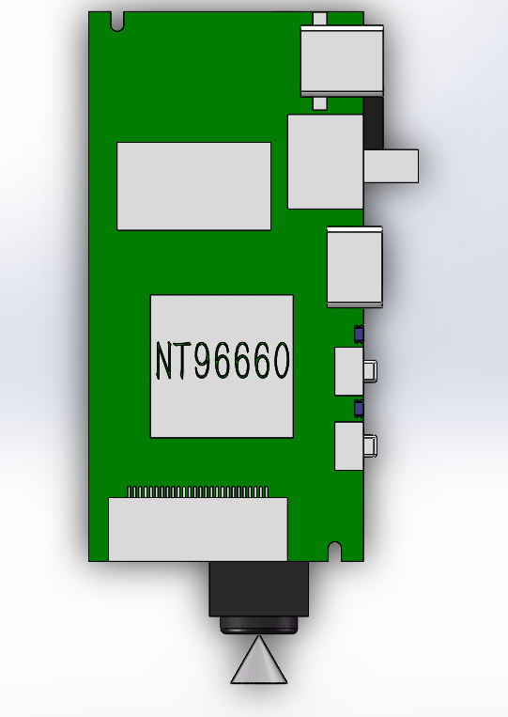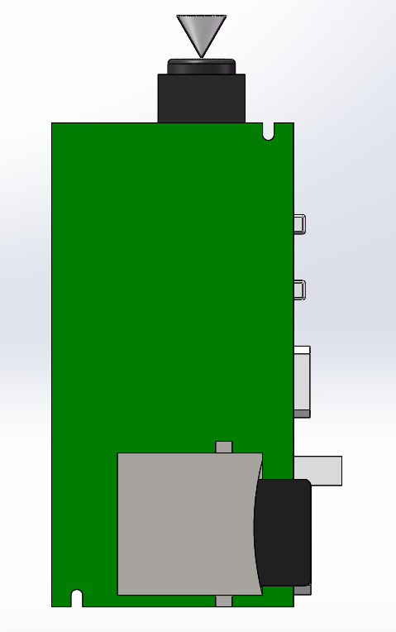
拔动开关
USB
HDMI
开机键
充电指示灯
录音键
充电指示灯

说明书
无线遥控器使用功能：
A: 点按开机，点按关机。
B: 点按录像(HD 720P)，点按停止录像。
C: 点按拍照1200万，长按3秒左右切1080P录像，点按停止1080P录像。
D: 短按移动侦测(HD 720P)点按停止移动侦测。长按5秒左右格式化T卡清空。

功能操作：
1：开关机：
ON /OFF电源打开（有卡无卡）无任何提示，有卡点按遥控器A按键（马达长震1次，红灯亮开机待机）。 无卡点按A开机马达震动5下红灯闪5下灭自动关机，请插入T卡。
关机：点按A按键马达长震1次，红灯灭关机，（如有卡开机待机模式下不进入任何功能，1分钟自动关机，请将拨位关机，否则本机漏电）
提示：进入摄像状态1分钟后，需要停止，需要长按遥控4秒左右才有效。
2：HD 720P录像：
开机待机状态下，点按B按键1次（马达震动2下）红灯闪2下灭，为1280X720P 录像，5分钟一段视频自动打包连续录像，不循环覆盖。停止录像点按按B按键1次马达震动1下红灯长亮回到待机模式。
3：拍照：
待机模式下点按C按键一次（马达震动1次），灯闪一下为连拍照1张1200万像素，拍完回到红灯待机模式，因拍照没有防抖动功能，建议拍照时摄像头请保持相对固定状态，照片效果才好。
4：FULL 1080P录像：
待机模式下，长按C按键3秒左右，切换到1080P录像模式(马达长震1下)开始录像马达震动2下，红灯闪2下灭为1920X1080P录像5分钟1段视频自动打包连续录像，不循环覆盖， 停止点按C按键一次马达长震1下回到待机模式。
5：移动侦测录像：
待机模式下点按D按键1次马达震3下红灯闪3下为移动侦测模式（1280X720 HD）有侦测到移动物体自动录像，无移动一直待机同时没有任何提示），每5分钟一段视频，自动打包往下录像，无循环覆盖，点按D按键（马达震动1下）回到待机模式。
6：T卡格式化：
待机模式下，长按D按键5秒左右（马达微震3下后长震1次为T卡格式）全部清除T卡内容，回到红灯长亮待机模式。（建议T卡用时间久后就要格式1次，速度就加快，无需用电脑格式，因为本机与电脑不是一个系统平台，电脑格式后，T卡速度会更慢）
7：边充边录：
打开电源开关，接USB 5V 1A充电器（或移动宝）插入USB线与本机对接，马达长震1次后开始摄像马达震2下红灯闪2下直接进入720P模式录像，（真实边充边录，不耗电池电量同时还给电池充电）。也可以通过遥控器操作变动任意模式。
8：充电：
只充电（拔下TF卡）打开拨动电源开关插入USB充电器（要求5V 1A）以上，（插入USB马达微震动1次，红灯亮充电,红灯灭为充满。（提示：因为配套电池为真实2500毫安，要保障100%充慢，需要10几个小时左右，所以请耐心等待）
拨位没有打开电源，插入USB线红灯也常亮，但是无法充电，红灯灭为充满。
重要提示：1)：拨动没有打开有插卡，外接USB线充电情况下，马达长震1次，红灯闪3下灭，为录像模式，
（假边充边录）使用了DC充电器的电，并没有给电池充电。2)：拨动没有打开无插卡，外接USB线充电情况下，红灯亮假充电模式没有给电池充电. 3)：T卡满 低电状况：使用时卡满或者低电（马达连续震动4次停止）按遥控无任何功能，请及时清
理T卡，无电，开机遥控无法开启本机，开启几秒或者数分钟后自动关机，请及时对本机充电。4)：录像状态遇到低电录出的视频文件声音有干扰，噪声大，请尽快给本机充电。5)：不使用本机，请把开关拨到OFF关闭状态，因为长时间拨动打开，会有耗电，长时间不用，电会耗完。

